Основные формы и методы образовательной робототехники:  - просмотр презентаций,  настольного театра, видеопросмотр;  - беседа о сборке робота, объяснение;  - просмотр схемы;  - совместная работа по выполнению задания по инструкции;  - сюжетно-ролевая игра моделями роботов;  - творческое моделирование;  - выполнение вариативных заданий по сборке модели;  - соревнования моделей роботов;  - разработка и реализация проекта  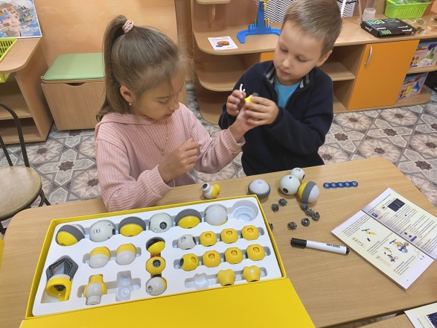  Робототехника – это создание роботов из специальных конструкторов.  Конструирование в детском саду было всегда, но если раньше приоритеты ставились на конструктивное мышление и развитие мелкой моторики, то теперь в соответствии с новыми стандартами необходим новый подход. Конструирование в детском саду проводиться с детьми всех возрастов, в доступной игровой форме, от простого к сложному. Конструктор побуждает работать в равной степени и голову и руки, при этом работают два полушария головного мозга, что сказывается на всестороннем развитии ребенка. Ребенок не замечает, что он осваивает устный счет, состав числа, производит простые арифметические действия, каждый раз непроизвольно создаются ситуации, при которых ребенок рассказывает о том, что он так увлеченно строил, он же хочет чтобы все узнали про его сокровище – не это ли развитие речи и умение выступать на публике легко и непринужденно.  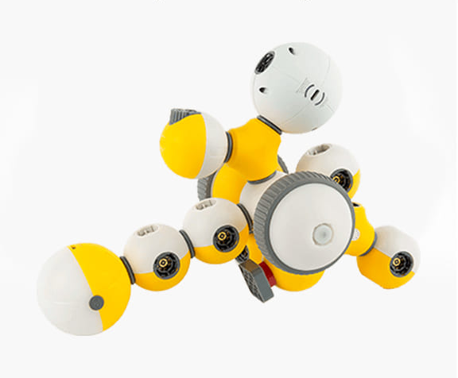 | Образовательный конструктор по робототехнике Mabot позволяет обогатить процесс игрового обучения и развивать разнообразные навыки конструирования.  Сферические модули Mabot можно сочетать по – разному, создавая удивительных роботов, а приложения Mabot Go и Mabot IDE позволяет детям оживить свои творения.  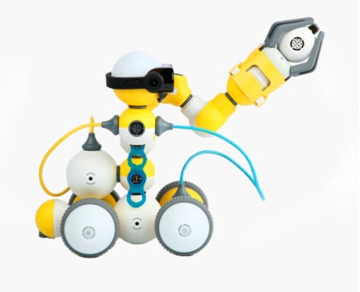  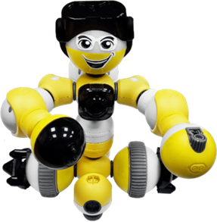  Актуальность  Введение робототехники в образовательный процесс ДОО обусловлена: требованиями ФГОС ДО к формированию развивающей предметно-пространственной среды, востребованностью развития широкого кругозора старшего дошкольника, формированию предпосылок универсальных учебных действий, робототехника успешно решает проблему социальной адаптации детей практически всех возрастных групп.  Цель введения занятий робототехникой в детском саду – реализация интересов детей в сфере конструирования, моделирования, развитие их информационной и технологической культуры. Робототехника в детском саду решает несколько задач: познавательную, образовательную, развивающую, воспитательную. | Муниципальное  дошкольное образовательное учреждение  «Детский сад № 2 р.п. Семибратово»  Могут ли роботы изменить  нашу жизнь в будущем?  2023 год  Конструирование робототехникой - это  Одно их инновационных образовательных средств. Анализ литературы позволит разработать методологическую основу развития элементов технического мышления и творчества ребенка на деятельном, интегративном и средовом подходах.  Образовательная деятельность по робототехнике с детьми строится на комплексно-тематическом, событийном, опытно-экспериментальном принципах организации деятельности ребенка.  Смоделирован образовательный процесс, который в своей структуре отражает содержание, формы, методы, приемы и диагностику развития технических способностей средствами образовательной робототехники.  